[STO #4832](https://clarive.bancocorrientes.local/#/track/changesets/4832?idProject=project-5&changeset=1) MODIFICACIÓN NOTIF PUSH - SOLICITUD TC

**SELECT** * **FROM** TSTCNL.BCNOTIF **WHERE** BTC020USU = '20057546639';  
  
  
**SELECT** * **FROM** TSTBTDB.JCTV61 **WHERE** JCTV60COD = 161 **AND** JCTV61APR = 'A' **AND** JCTV61CUIL = '20057546639' **AND** JCTV61ESTA = 'HABILITADO';



**CALL** TSTBTCP.NOTIPUSH();  
  
**SELECT** * **FROM** TSTCNL.BCNOTIF **WHERE** BTC020USU = '20057546639';

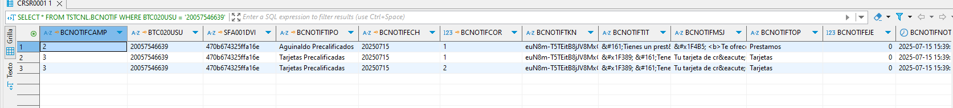

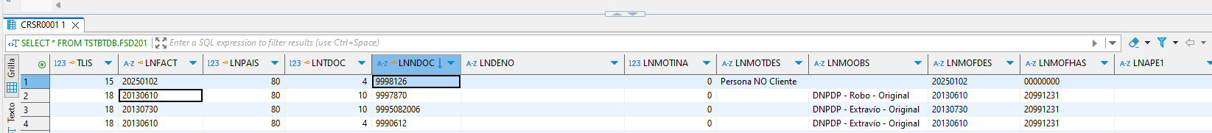

**SELECT** SFA001TKN **FROM** TSTCNL.sfa001 **WHERE** SFA001USU = '20057546639';

euN8m-T5TEitB8jJV8MxGZ:APA91bHxH6HEc1GgKXN2z6CpF3fnAqOdULTgt3fvU43_FKgMMDK6rP6Id7SIlz_y658_QHZ-NF7KtibfqR4HObOAytnYpG5hi6f8RcidsRPiN5GWS8pHbPg

